Pain bis rustique
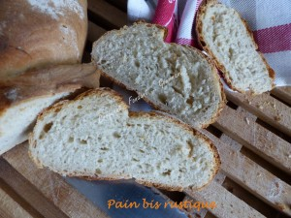 Pour un très gros Pain bis rustique
- 400 g d'eau
- 7 g de sel (1,25 càc)
- 10 g d'huile d'olive (1 càs)
- 700 g de farine T 80 (1)
- 10 g (3 càc) de levure sèche de boulanger
Une plaque tapissée de papier cuisson
Pas de préchauffage du four
Mettre dans la cuve de la MAP, l'eau, le sel et l'huile.
Couvrir avec la farine (2) dans laquelle on cache la levure.
Laisser se dérouler le programme "pâte" jusqu'au bout.
À la fin du programme, déposer la pâte sur le plan de travail et la dégazer doucement.
Façonner le pain.
J'ai fait la première fois un pain en épis et la deuxième fois un gros pavé.
Vaporiser largement avec de l'eau et saupoudrer ou non d'un voile de farine.
Enfourner à four froid, réglé à 220°C pour 45 minutes environ.
Laisser refroidir sur une grille.
Couper en tranches fines.

